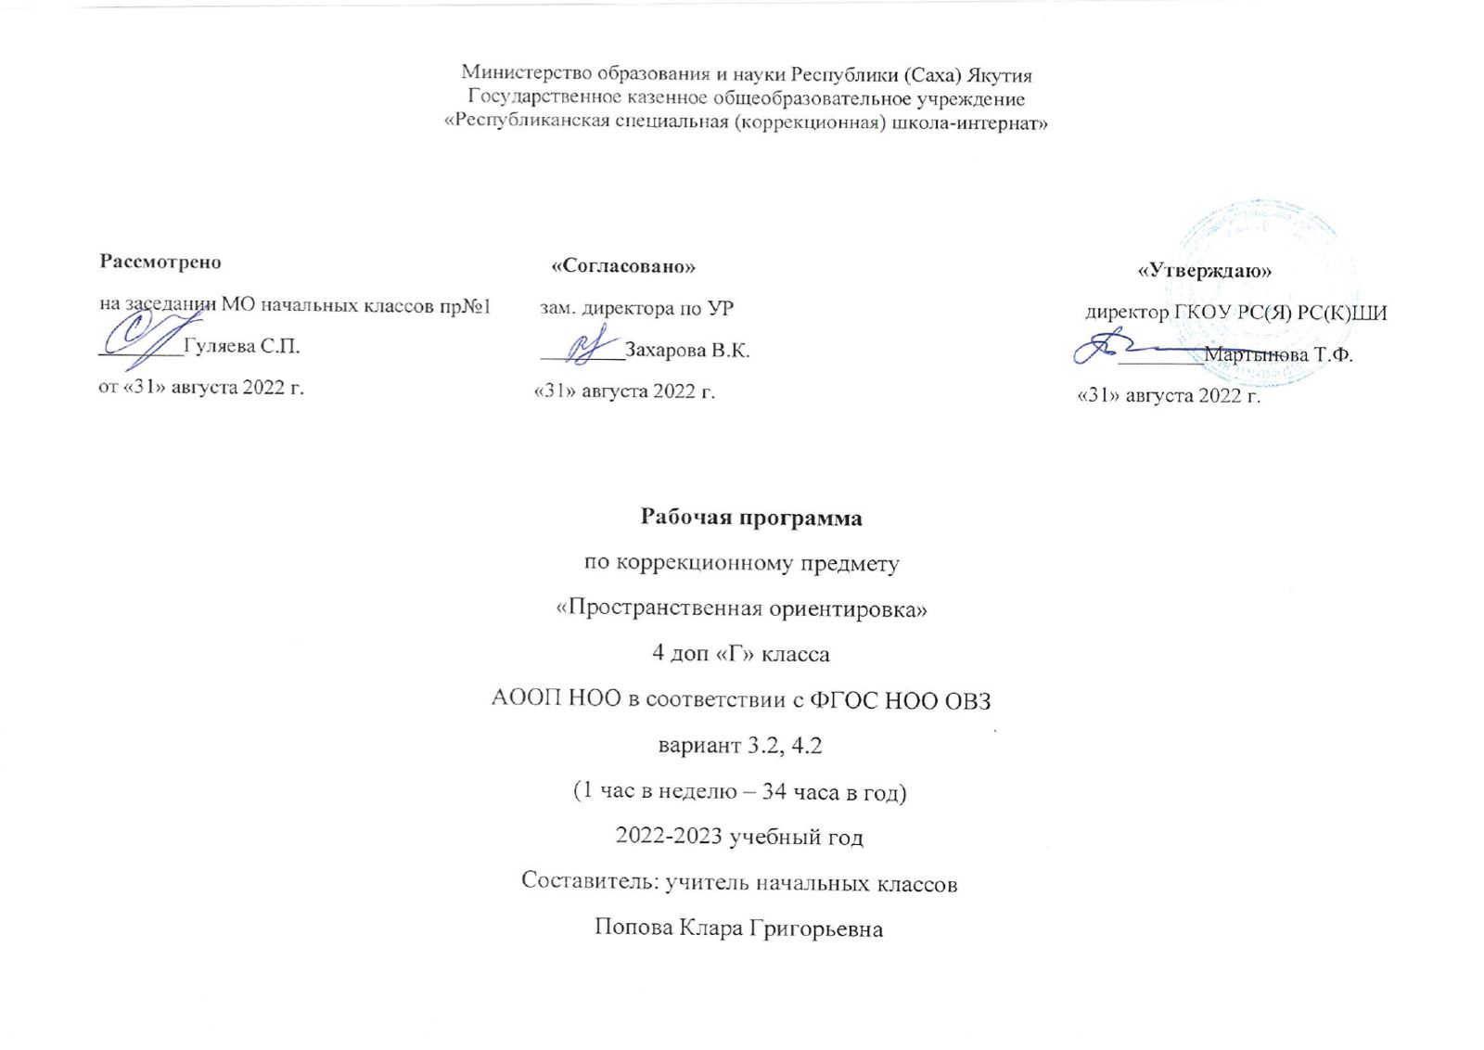

ПРОСТРАНСТВЕННАЯ ОРИЕНТИРОВКА
ПОЯСНИТЕЛЬНАЯ ЗАПИСКА

Основа рабочей программы:
Рабочая программа разработана на основе Федерального государственного стандарта начального общего образования для детей с ограниченными возможностями здоровья, утвержденного приказом Министерства образования и науки Российской Федерации от «19» декабря 2014 г. № 1598, и Примерной Программы по Пространственной ориентировке а также АООП обучающихся с нарушением зрения (вариант 4.2, 3.2), утвержденной на совещании МО начальных классов ГКОУ РКСШИ __. 08.2022 г. протокол № 1.
Содержание курса
Содержание курса предполагает закрепление и использование в практической деятельности умений, сформированных на предыдущих годах обучения.
Развитие анализаторов (4 ч)
Комплексное использование анализаторов (зрение, слух, обоняние, тактильная чувствительность) в пространственной ориентировке. Использование в качестве ориентиров характерных свойств и признаков предметов (запахи, звуки, характер поверхности).
Локализация неподвижного и перемещающегося источника звука в замкнутом пространстве. Узнавание и локализация звуков в окружающем пространстве (в школе, дома).
Выделение зрительных признаков предметов (цвета, формы, величины), наполняющих пространство. Восприятие изображения предметов в предметном, контурном и силуэтном изображениях. Узнавание предметов замкнутого пространства с помощью нарушенного зрения.
Развитие навыков ориентировки в микропространстве. (4 ч.)
Закрепление умения ориентировки «от себя». Правильное понимание и использование в речи пространственных терминов: слева, справа, над, под, впереди, сзади, между, рядом из-за, из-под, через, вокруг, выше, ниже.
Правильно понимать пространственные направления: слева направо, справа налево, сверху вниз, снизу-вверх, наискось – для двухмерного и трехмерного пространства.
Осуществлять ориентировку на схемах замкнутого и свободного пространства, понимать условные изображения на схемах.
Формирование предметных и пространственных представлений (11 часов)
Совершенствование предметных и пространственных представлений.
Представление о предметах, наполняющих помещения школы: раздевалка, спортзал, столовая, актовый зал.
Формирование представлений о предметах быта: мебель, посуда, одежда и использование их в практической деятельности и при ориентировке.
Соотнесение реальных предметов с их моделями, макетами, предметными изображениями.
Представления о предметах, наполняющих пришкольный участок: кусты, деревья, газон, пешеходные дорожки, площадка для игр, коррекционная тактильная дорожка и т.д.
Формирование представлений об объектах города (улица, тротуар, проезжая часть, светофор, подземные и наземные переходы, остановки, жилые дома, киоски, магазины, расположенные вблизи школы), городском транспорте (троллейбус, трамвай, автобус, маршрутное такси, машины, метро).
Конкретизация предметных и пространственных представлений в условиях реального ближайшего окружения школы.
Формирование представления о крупных культурно-бытовых учреждениях населенного пункта и их предметном наполнении.
Обучение ориентировке в замкнутом и свободном пространстве, формирование топографических представлений (15 ч)
Ориентировка в раздевалке, спортзале, столовой, актовом зале, на этаже в школе.
Ориентировка в замкнутом пространстве на основе непосредственного чувственного восприятия в помещениях школы.
Перенос топографических представлений, обучающихся на реальное замкнутое пространство и ориентировка в нём.
Изучение нескольких маршрутов (постоянной необходимости) в здании школы, на пришкольном участке, на прилегающих к школе улицах.
Изменение пространственных положений предметов «от себя» при повороте человека на 45ᵒ, 90ᵒ, 135ᵒ, 180ᵒ.
Ориентировка в знакомом замкнутом пространстве на основе чувственного восприятия по типу «карта – путь».
Самостоятельная и свободная ориентировка в школе, на пришкольном участке, на прилегающих к школе улицах.
Правила перехода улицы для слабовидящих обучающихся. Формирование представлений о своем населенном пункте на уровне «карта – план» с использованием схем.
Самостоятельное составление плана замкнутого и свободного пространства по словесному описанию.
На коррекционном занятии используются подгрупповая и индивидуальная формы работы.

Планируемые результаты освоения курса.
Программа коррекционного курса «Пространственная ориентировка» обеспечивает достижение определенных личностных, метапредметных и предметных результатов.
Личностными результатами изучения курса являются следующие умения:
понимание значения овладения навыками пространственной ориентировки для самостоятельности, мобильности и независимости;
формирование самооценки с осознанием своих возможностей при овладении навыками пространственной ориентировки;
формирование умение видеть свои достоинства и недостатки, уважать себя и верить в успех при овладении навыками пространственной ориентировки;
принятие и освоение социальной роли обучающегося, формирование интереса к занятиям пространственной ориентировкой;
ориентация на содержательные моменты образовательного процесса;
стремление к совершенствованию способностей пространственной ориентировки;
овладение навыками коммуникации и социального взаимодействия со взрослыми и сверстниками в различных социальных ситуациях при ориентировке в пространстве;
формирование установки на поддержание здоровье сбережения, охрану сохранных анализаторов.
Метапредметными результатами изучения курса является формирование универсальных учебных действий (УУД).
Регулятивные УУД:
понимать и принимать учебную задачу, поставленную учителем при овладении навыками пространственной ориентировки;
понимать и принимать предложенные учителем способы решения учебной задачи;
принимать план действий для решения несложных учебных задач и следовать ему;
выполнять под руководством учителя учебные действия в практической и мыслительной форме;
осознавать результат учебных действий под руководством учителя описывать результаты действий, используя изученные пространственные термины;
осуществлять под руководством учителя пошаговый контроль своих действий.
Познавательные УУД:
ориентироваться в приборе «Ориентир», «на себе», «от себя», на странице учебника;
зрительно обследовать объекты, геометрические фигуры, предметные рисунки;
выбирать основания для классификации объектов и проводить их классификацию по форме, величине, цвету по заданному или установленному признаку;
осуществлять синтез как составление целого из частей;
овладевать конкретными пространственными представлениями об окружающих предметах и действий с ними;
использовать нарушенное зрение и другие анализаторы при овладении практическими умениями и навыками пространственной ориентировки;
строить несложные цепочки логических рассуждений.
Коммуникативные УУД:
принимать участие в работе в паре и группе с одноклассниками: определять общие цели работы, намечать способы их достижения, распределять роли в совместной деятельности, анализировать ход и результаты проделанной работы;
задавать вопросы и отвечать на вопросы учителя, одноклассников;
слушать и понимать речь других;
договариваться с одноклассниками совместно с учителем о правилах поведения и общения и следовать им.
Предметными результатами изучения курса является сформированность следующих умений:
различать с помощью зрения и осязания (ладонью, пальцами, подошвами ног) различные свойства окружающих предметов: форму, температуру, характер поверхности, материал;
узнавать и локализовать в пространстве звуки живой и неживой природы, голоса людей;
узнавать с помощью нарушенного зрения цвета, контуры, силуэты изображений окружающих предметов;
узнавать предметы, наполняющие знакомое замкнутое пространство;
выполнять задания учителя, связанные с размещением на парте дидактического материала; сохранять порядок расположения предметов на парте, в парте и в портфеле;
самостоятельно ориентироваться на основе непосредственного чувственного восприятия в небольшом замкнутом пространстве;
ориентироваться по схемам; самостоятельно составлять схемы помещений школы; составлять схему своего передвижения в пространстве; читать схемы;
передвигаться в пространстве в заданном направлении;
передвигаться в пространстве с нормально видящими сверстниками и взрослыми; обращаться за помощью к учителю, воспитателю и зрячим товарищам.
Проверка и оценка усвоения программы.
Проверка освоения программы осуществляется в процессе проведения диагностики: стартовой, промежуточной и контрольной.

СОДЕРЖАНИЕ УЧЕБНОГО ПРЕДМЕТА

Наименование раздела | Кол-во часов
Развитие анализаторов | 4 ч
Развитие навыков ориентировки в микропространстве | 4 ч
Формирование предметных и пространственных представлений | 11 ч
Обучение ориентировке в замкнутом и свободном пространстве, формирование топографических представлений | 15 ч
Всего часов | 34 ч

Место коррекционно-развивающего предмета в учебном плане
Рабочая программа по «Пространственной ориентировке» предусматривает в 4 доп классе - 34 часа за год (1 час в неделю) согласно Учебному плану ГКОУ РСКШИ на 2022-2023 учебный год.

ОСОБЕННОСТИ РЕАЛИЗАЦИИ ОБЩЕОБРАЗОВАТЕЛЬНОЙ ПРОГРАММЫ ПРИ ОБУЧЕНИИ ОБУЧАЮЩИХСЯ С НАРУШЕНИЕМ ЗРЕНИЯ

Гигиенические требования.
- рассаживать учащихся с учётом особенности зрения;
- непрерывная продолжительность зрительной нагрузки не должна превышать 10 минут;
- при изготовлении печатных пособий использовать шрифт Arial не менее 16, печать через 1,5 интервала;
- чередовать зрительную, слуховую и тактильную нагрузки; фронтальную и индивидуальную формы работы; теоретическую и практическую работу;
- обеспечивать достаточное разнообразие соответствующих карточек, наглядности и пособий.
- проводить физкультминутки;
- использовать индивидуальные средства коррекции;
- использовать подставку;
- использовать ТСО не более 15 минут;
- изображение на экране должно быть качественным, ярким и контрастным;
- расстояние от центра экрана до пола должно составлять 1,0 – 1,5 м;
- не допускать выключение и включение общего освещения во время просмотра видеофрагментов и просмотр в полной темноте;
- в солнечные дни использовать жалюзи;
- следить за правильной позой учащихся во время занятий.
- использовать формы и приёмы работы, направленные на снижение психомоторного напряжения.

При работе с иллюстрациями, макетами и натуральными объектами следует:
- материал должен быть крупным, четким, контурированным (предмет на картинке должен быть обведён чёрным контуром, ширина которого не более 5 мм)
- содержать небольшое количество деталей;
- сопровождать зрительное восприятие объектов словесным описанием, помогая подетально формировать учащимся целостный образ;
- использовать контрастный фон: чёрно-жёлтый, сине-жёлтый, чёрно-белый;
- использовать обрамление и заметную маркировку, предлагая на карточке текстовый или иллюстративный материал (при наличии более одного задания);
- предоставлять текстовый или иллюстративный материал на карточке и натуральные объекты индивидуально для каждого ученика (если нет такой возможности, то организовывать зрительное или зрительно-тактильное восприятие в подгрупповом режиме или поочерёдно).

КАЛЕНДАРНО-ТЕМАТИЧЕСКОЕ ПЛАНИРОВАНИЕ

№ | Раздел | Тема урока
1 | Развитие анализаторов | Коридоры, повороты, двери, лестницы, площадки.
2 |  | Развитие анализаторов. Звуки, запахи, характер поверхности окружающих предметов.
3 |  | Звуки, запахи, характер поверхности окружающих предметов.
4 |  | Ориентировка на приборе «Ориентир»
5 | Развитие навыков ориентировки в микропространстве | Формирование предметных и пространственных представлений. Помещения школы
6 |  | Обучение ориентировке в замкнутом и свободном пространстве, формирование топографических представлений.
 |  | Выявление навыков пространсвенной ориентировки
7 |  | Основные представления о зданиях и помещениях
8 |  | Ориентировка в помещениях школы и на пришкольном участке.
9 | Формирование предметных и пространственных представлений | Развитие сохранных анализаторов. Предметная наполняемость помещений, её характерные особенности.
10 |  | Выделение пространственных признаков и отношения в окружающем пространстве
11 |  | Правильная поза при чтении, письме, восприятии предметов на горизонтальной плоскости
12 |  | Выделение, анализ и синтез информации об окружающем мире.
13 |  | Ориентировка в окружающем пространстве школы на школьной территории.
14 |  | Ориентировка в окружающем пространстве школы.
15 |  | Ориентировка в окружающем пространстве школы, ближайшей улицы.
16 |  | Формирование предметных и пространственных представлений. Практическая ориентировка в помещениях школы.
17 |  | Составление схемы знакомого пространства.
18 |  | Словесное описание расположенного предмета в различных помещениях.
19 |  | Знакомство с макетом школы.
20 | Обучение ориентировке в замкнутом и свободном пространстве, формирование топографических представлений | Передвижение детей в пространстве от одного объекта к другому.
21 |  | Обучение ориентировке в замкнутом и свободном пространстве, формирование топографических представлений.
22 |  | Определение направления движущегося источника звука.
23 |  | Развитие сохранных анализаторов. Предметность восприятия.
24 |  | Формирование предметных и пространственных представлений.
25 |  | Наполняемость пришкольного участка.
26 |  | Обучение ориентировке в замкнутом и свободном пространстве, формирование топографических представлений.
27 |  | Составление макета, схемы пришкольной территории и школы.
28 |  | Моделирование знакомого закрытого пространства на приборе "Ориентир"
29 |  | Соотнесение реальных предметов, оборудования на спортивной площадке с их моделями, макетами, контурными и силуэтными изображениями.
30 |  | Выполнение различных действий, связанных с практической ориентировкой в пространстве
31 |  | Смена приемов использования белой трости при передвижении в здании.
32 |  | Обучение ориентировке в замкнутом и свободном пространстве, формирование топографических представлений.
33 |  | Обобщение пройденного материала
34 |  | Резерв

